 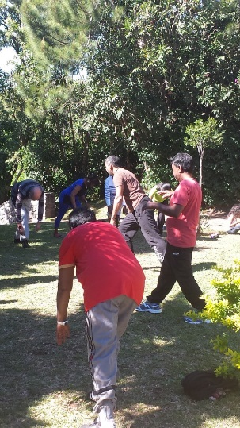

Contact : Evelyne

0692 68 34 34

Randonnée

Repas

Dépistage

Animations

**Marchez**

**Testez votre souffle**

**Participez aux animations**

**9h00 : Accueil**

**9h30 : Marche**

**12h00 : Déjeuner**

**14h00 : Animations**

Au parcours de santé de l’Étang Salé

**Le samedi 30 août 2014**